辽宁省交通高等专科学校
第二届阅读文化运动会开幕式活动安排

开幕式时间：2016年4月25日12：10
地点：图书馆一楼
开幕式环节：
一、宣布运动会入场式开始
二、运动员入场
参加人员：各系部代表，全体图书馆员，图书馆志愿者代表，社团代表，“重现三国”项目所有参赛队员
三、校领导致开幕词
四、运动员代表讲话
五、裁判员代表讲话
六、团委师生精品节目表演：
1.书法协会《书法展示》
2.演讲与口才与武术协会联合表演的《校园图书馆》
3.展羽文学社舞蹈《礼仪之邦》
七、各数据库厂商与师生互动，包括创业能力测评，数据库、电子书使用介绍及有奖问答等。
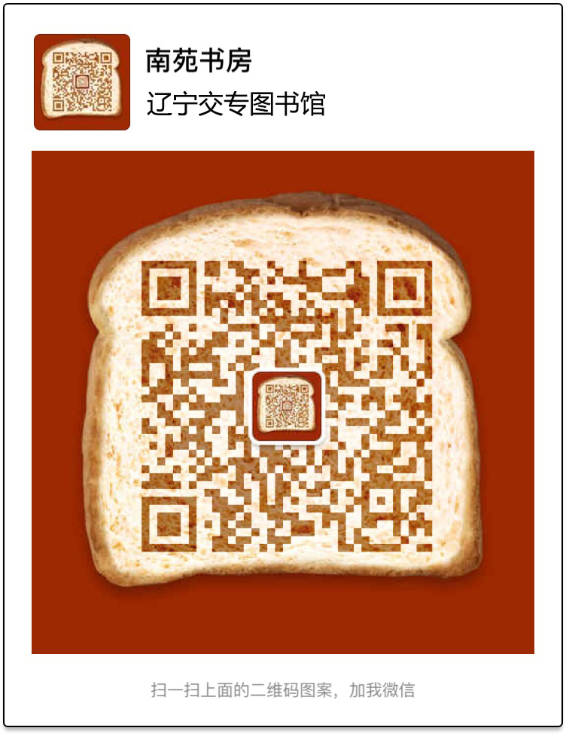 | 